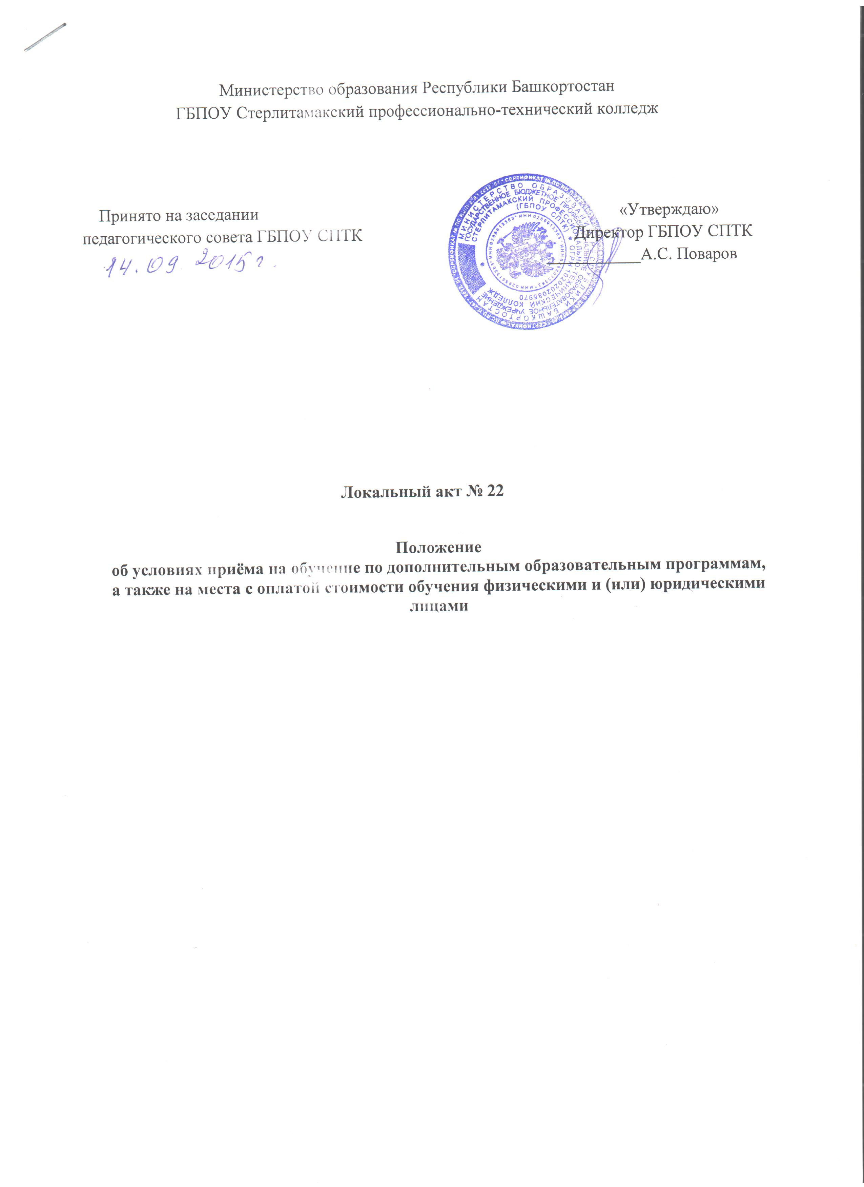

1.Основные положения
1.1. Настоящие положение регламентируют приём граждан на обучение по
дополнительным образовательным программам, а также на места с оплатой стоимости обучения физическими и(или) юридическими лицами в ГБПОУ СПТК (далее–Условия).Условия разработаны в соответствии:
- с Федеральным законом от29 декабря2012 г. N 273-ФЗ«Об образовании в Российской Федерации» (ч.5ст.55);
- «Правилами оказания платных образовательных услуг»(утв.Постановлением Правительства Российской Федерации 15 августа2013 г. N 706 г.);
- Уставом колледжа.
1.2. Действие настоящих Правил распространяется на случаи приёма граждан на обучение по дополнительным образовательным программам
, а также по образовательным программам среднего профессионального образования(сверх государственного задания(контрольных цифр).
1.3. Право на осуществление образовательной деятельности по дополнительным профессиональным программам возникает у организации с момента получения лицензии на осуществление образовательной деятельности.
1.4. Дополнительное профессиональное образование осуществляется посредством реализации дополнительных профессиональных программ
(программ повышения квалификации и программ профессиональной переподготовки).
1.5. К освоению дополнительных профессиональных программ допускаются:
- лица, имеющие среднее профессиональное и(или) высшее образование;
- лица, получающие среднее профессиональное и(или) высшее образование.
1.6. Прием на обучение по программам повышения квалификации,
по программам профессиональной переподготовки проводится на основании договора об образовании: с предприятием, организацией,
учреждением с обязательным приложением списка специалистов,
направляемых на обучение или с физическим лицом на основании договора
и заявления.
1.7. Прием для обучения по программам дополнительного образования
осуществляется по личному заявлению граждан без вступительных испытаний и оформляется приказом директора колледжа.
2. Прием документов от поступающих
2.1. Прием в колледж лиц для обучения по образовательным программам по
договорам с оплатой стоимости обучения осуществляется по заявлениям лиц
, имеющих основное общее или среднее общее образование, имеющих начальное профессиональное, среднее профессиональное образование, высшее профессиональное образование.
2.2. По программам профессиональной переподготовки и курсов повышения
квалификации заявление о приеме на обучение подается с приложением следующих документов: Для специалистов:
- паспорт и его ксерокопия;
- заявление;
- диплом об образовании(с приложением) и его копия(иностранные документы об образовании подлежат процедуре признания);
- копия личной карточки или трудовой книжки, заверенная в отделе кадров предприятия;
- ксерокопия ИНН(для физических лиц);
- фотографии размером3х4 (3шт);
- адрес электронной почты(для обучения с использованием ДОТ);

